KATALOG PITANJA ZA NATJECANJE
FLORA 2015. g.

- Imenuj hrvatskim nazivom vrstu prikazanu na slici:
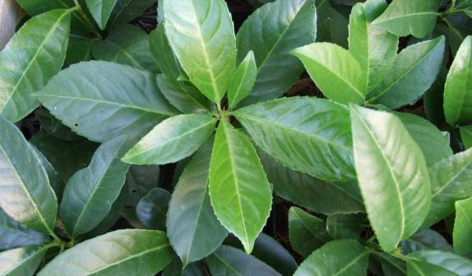________________________
- Imenuj latinskim nazivom rod kojem pripada vrsta prikazana na slici:
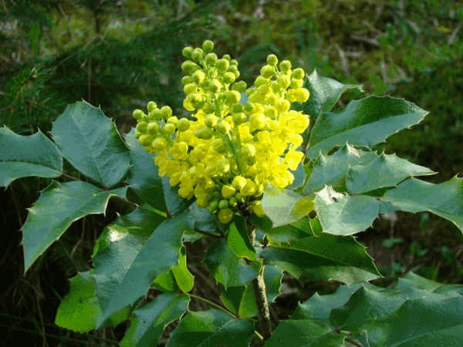_____________________

- Imenuj hrvatskim nazivom vrstu prikazanu na slici:
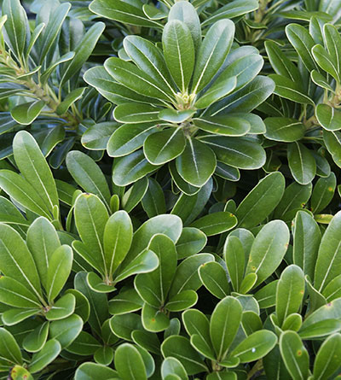________________________

- Imenuj latinskim nazivom rod kojem pripada vrsta na slici:
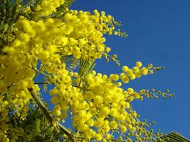______________________

- Imenuj hrvatskim nazivom vrstu prikazanu na slici:
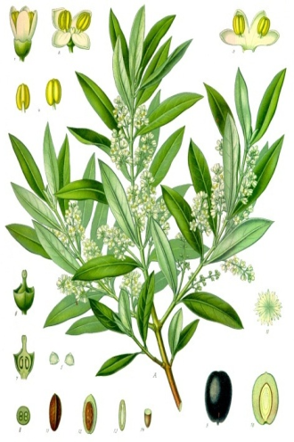

______________________

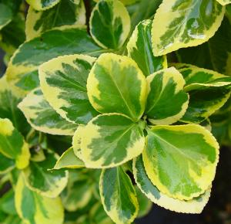
- Imenuj latinskim nazivom rod vrste prikazane na slici:

_______________________________

- Imenuj latinskim nazivom rod vrste prikazane na slici:
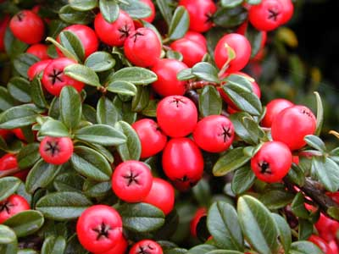

_
________________________

- Koji vazdazeleni grm naraste do tri metra i ima mlado lišće intenzivno crvene boje, a sazrijevanjem mijenja boju listova u zelenu:
- Pittosporum
- Cotoneaster
- Photinia

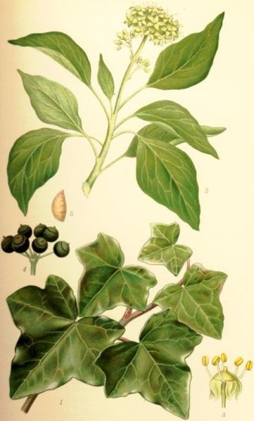
- Imenuj hrvatskim i latinskim nazivom rod i vrstu prikazanu na slici:

Hrvatski naziv:________________
Latinski naziv:________________

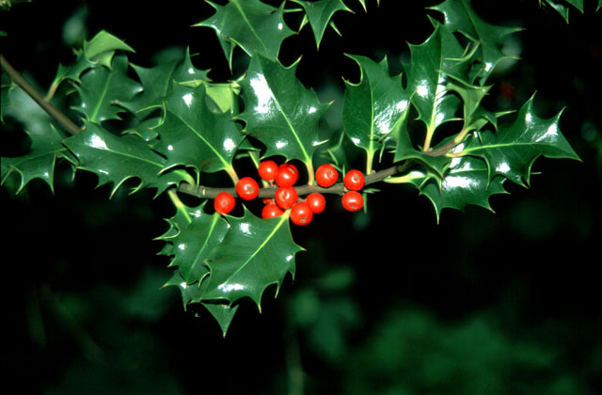
- Imenuj hrvatskim i latinskim nazivom rod vrste prikazane na slici:

Hrvatski naziv:______________
Latinski naziv:_______________

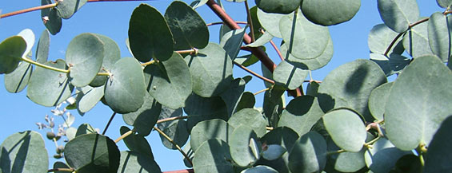
- Imenuj hrvatskim nazivom vrstu na slici:

___________________

- Koje od navedenih vrsta se odlikuju izraženim mirisom:
- Pyracantha
- Myrtus
- Euonymus
- Eucalyptus

- Zaokruži točan odgovor!
Aucuba japonica ima listove:
- zelene sa žućkastim mrljama
- zelene sa crvenkastim mrljama
- zelene sa sivkastim mrljama

- imenuj latinskim nazivom vrstu na slici:

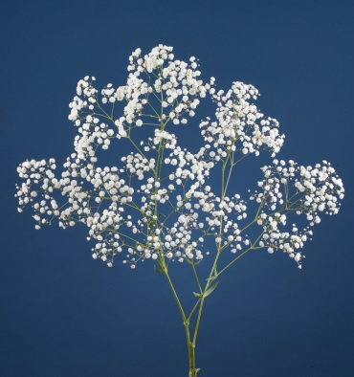________________________________

- Imenuj latinskim nazivom vrstu prikazanu na slici:
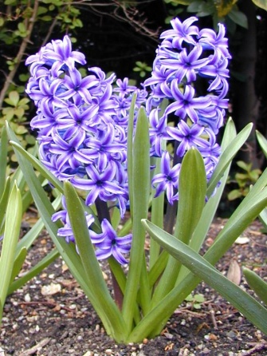

______________________

- Imenuj latinskim nazivom vrstu prikazanu na slici:

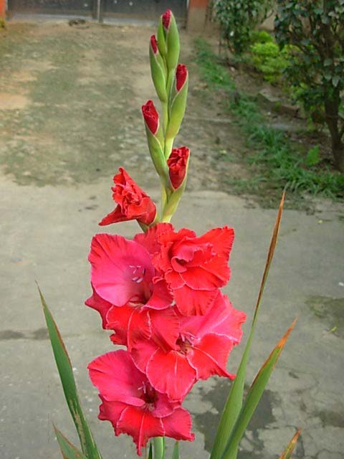___________________________

- Duljina cvjetne peteljke tulipana u prvoj klasi je od _____cm do_______cm, a u drugoj od _______cm do _______cm.

- Koliko cvjetova perunika za prodaju vežemo u snopove:
- 10
- 15
- 20

- Kada režemo cvat zumbula?
- Kada pupoljci pokažu boju
- Kada se otvore prvi cvjetovi

- Od ponuđenih odgovora zaokruži točne odgovore.
Koje cvjetne vrste možemo pospješivati?
- Gladiolus
- Hyacinthus
- Tulipa
- Gerbera

- Imenuj hrvatskim nazivom vrstu na slici:

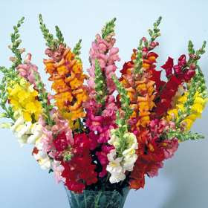_________________________

- Zaokruži točan odgovor !
Za pospješivanje zumbula se koriste lukovice koje su:
- tretirane
- zasađene
- preparirane

- Zaokruži točan odgovor!
Cvatove zumbula sortiramo po dužini cvata.
- DA b) NE

- Zaokruži rodove primjenjive za rez:
- Ranunculus
- Pelargonium
- Dianthus
- Zantedeschia
- Anthurium
- Ageratum

- Zaokruži točne tvrdnje!
- Kala ima pricvjetni list- spathu
- Allium ima cvat loptastog oblika
- Ljiljani imaju cvat glavicu
- Dahlia ima cvat u obliku gronje

- U nazivu kojeg roda su cvatuće vrste candidum, longiflorum, regale,
hollandicum
- Hyacinthus
- Zantedeschia
- Lilium

- Zaokruži biljku koja ima lukovicu i debelu šuplju stapku!
- Anemone
- Ranunculus
- Hippeastrum

- Poveži crtom ispravne tvrdnje!
1. Convallaria a) pojedinačni cvijet
2. Anemona b) loptasti cvat
3. Dahlia c) grozdasti cvat

- Poredaj vrste geofita za rez po duljini cvjetnih stapki počevši od onih najkraćih!
(frezija, gladiola, ljiljan)
- ____________________

2._____________________

3._____________________

- Zaokruži točan odgovor!
Sorte geofita pod nazivom Fosteriana, Triumph, Darwin, Cottage pripadaju:
- tulipanima
- ljiljanima
- narcisima

- Zaokruži točan odgovor!
Koja geofita ima ugodan miris?
- Freesia
- Canna
- Gladiolus

- Zaokruži točne odgovore!
Što je zajedničko vrstama iz rodova Tulipa, Iris i Crocus?
  - koriste se za rez
  - otporni su na zimu
  - imaju lukovicu
  - listovi se pojavljuju nakon cvjetanja

- Zaokruži točne odgovore!
- za gladiole i ljiljane potrebno je postaviti potporne mreže
- ljiljan se ne klasira po duljini cvjetne stapke
- gladiole se beru kad se na najnižem cvijetu pokaže boja

- Imenuj latinskim nazivom rod geofita na slikama:

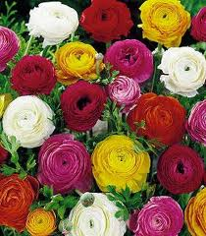
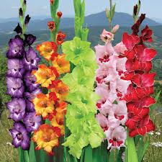

___________________ ______________________ ______________________

- Zaokruži točan odgovor!
Geofiti iz prethodnog zadatka su neotporni na zimu.

- DA b) NE

- Imenuj hrvatskim nazivom rod geofita na slikama:

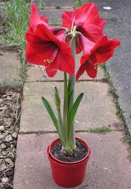
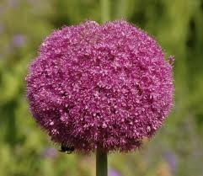
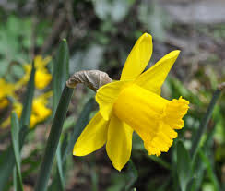

____________________ ______________________ _________________

- Imenuj hrvatskim nazivom geofitu na slici!
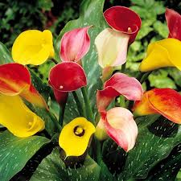

______________________

- Imenuj latinskim nazivom rod geofite na slici!

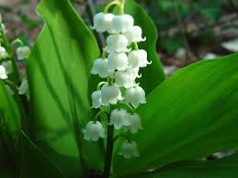_______________________

- Zaokruži točan odgovor!
Geofita iz prethodnog zadatka miriše i koristi se za rez.

- DA b) NE

- Zaokruži točan odgovor!
Prva klasa cvatova kale treba imati stapku dužine:
- 70 cm
- 65 cm
- 60 cm

- Zaokruži točan odgovor!
Brutom se razmnožavaju geofiti koji imaju podzemnu stabljiku:
- lukovicu
- gomolj

- Zaokruži točan odgovor!
Hippeastrum se može pospješivati?

- DA b) NE

- Zaokruži točan odgovor!
Nizozemske perunike uzgajaju se:
- sadnjom lukovica
- sadnjom podanka

- Dopiši latinske nazive podzemnih stabljika:

- lukovica- __________________________
- gomolj - __________________________
- podanak - _________________________

- Dendrobium ima:
a) pojedinačne cvjetove
b) cvjetove u grozdastom cvatu
c) cvjetove u štitastom cvatu

- Orhideje su:
a) parazitne biljke
b) epifitne biljke

- Orhideja na slici pripada rodu:
a) Cattleya
b) Cymbidium
c) Dendrobium
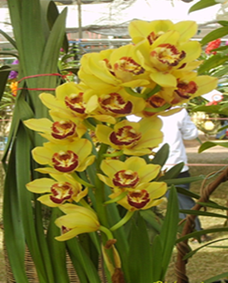
- Zaokruži točan odgovor!
Lilium longiflorum ima cvjetove grupirane:
- na vrhu stabljike
- duž stabljike

- Dopiši: Dianthus razmnožavamo vegetativno meristemom i
_________________________

- Koje uzgojne zahvate primjenjujemo u uzgoju karanfila:
____________________
_______________________

- Prema duljini cvjetne stapke ruže razvrstavamo u 3 klase. Napiši dužine stapki
- za prvu klasu ____________ cm
- za drugu klasu ___________ cm
- za treću klasu ____________cm

- Rajsku pticu uzgajamo kao
a)jednogodišnju biljku
b)višegodišnju biljku

- Dopiši hrvatski naziv vrste na slici:

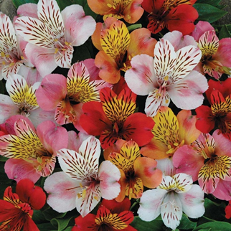____________________________
- Dopiši latinski naziv vrste na slici:

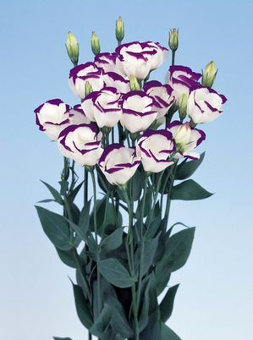________________________

55. Mirisnu grahoricu uzgajamo kao:
a)jednoljetnicu
b)dvoljetnicu
c)trajnicu

56.Imenuj hrvatskim nazivom cvjetnu vrstu na slici:

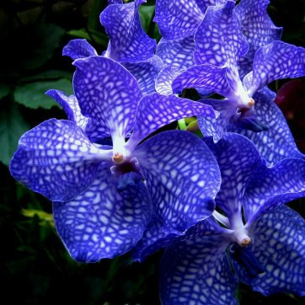_______________________

- Imenuj latinskim nazivom cvjetnu vrstu na slici:

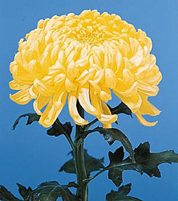_________________________

- Spider tip cvata gerbere odlikuje se:
a) uskim jezičastim cvjetovima
b) širokim jezičastim cvjetovima
c) valovitim jezičastim cvjetovima

- Cvjetove gerbera beremo tako da ih ____________________

- Tokom uzgoja velikocvjetnih krizantema obavezno vršimo uzgojni zahvat:
a) dekapitiranje
b) pinciranje
c) pikiranje

- Imenuj hrvatskim nazivom cvjetnu vrstu na slici:

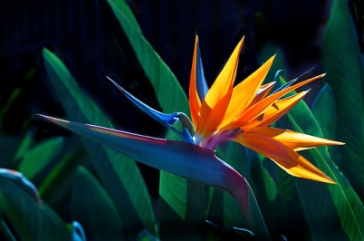_______________

- Dopiši: Anthurium adreanum ima dekorativne __________________

- Dopiši: lizijant se razmnožava ________________

- Dopiši: mreže kod uzgoja cvijeća za rez služe_________________

- Matthiola incana ima cvjetove:
a) pojedinačne i mirisne
b) u grozdastom cvatu bez mirisa
c) u grozdastom cvatu i mirisne

PITANJA IZ ARANŽIRANJA

- Posloži redoslijedom radnje kod izrade cvjetnih aranžmana:

Raspoređivanje zelenila 1. ____________________________________
Namakanje spužve za aranžiranje 2. ____________________________________
Popuna sitnim i laganijim oblicima 3. ____________________________________
Postavljanje cvjetova 4._____________________________________

- Zaokruži točan odgovor!
Spužva za aranžiranje se prije upotrebe oblikuje nožem tako da se odrežu uglovi i rubovi.

a). DA b). NE

- Zaokruži točne odgovore!
a). Svaki se aranžman izrađuje tako da se cvjetovi postavljaju najprije u središte
b).U formalnom aranžmanu se najprije postavljaju cvjetovi koji predstavljaju okosnicu, a tek zatim sredina
c). U aranžiranju je važan broj 3 jer označava zaokruženost i cjelovitost
d) Kod vegetativnih aranžmana najprije se postavljaju najkraći cvjetovi

- Nadopuni!
Cvjetovi i listovi u aranžmanu mogu biti sličnih ili različitih boja, oblika i površinske ______________________.

- Poveži pojmove tako da upišeš odgovarajući br. na praznu crtu!
- Međuprostori u aranžmanu _____ slažu se u skupine
- Iste vrste i boje _____ smiruje i povezuje
- Istovrsnost _____ izlaze iz zajedničkog središta
- Krajevi cvjetnih stapki _____ moraju biti slobodni

- Zaokruži točan odgovor!
Krupni, masivni cvjetovi se slažu iznad laganih i manjih cvjetova.

a).DA b). NE

- Da li su cvjetovi krizantema na slici pravilno posloženi blizu ishodištu rasta s obzirom na veličinu?

a). DA b).NE

73. Da li su u ovim aranžmanima cvjetovi posloženi tako da se poštuju prirodne
odlike cvijeća?

a). DA b). NE

- Nadopuni!
Osmo pravilo govori da aranžmani „sa jednim licem“ trebaju imati ___________________ izgled.

- Promatrajući ovu sliku napiši na praznu crtu koji je dobar omjer visine cvijeća i posude (9. pravilo)

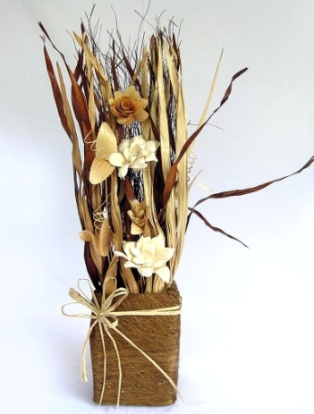 visina cvijeća : visina posude =____________________

- Zaokruži točne tvrdnje!
a). U posude iste visine bez obzira na oblik i masivnost treba složiti jednaku količinu cvijeća
b). Ako imamo dvije jednake posude (keramičku i staklenu) više cvijeća duljih stapki treba staviti u keramičku posudu
c). Zlatnim rezom se najidealnije određuje odnos visine cvijeća i posude
d). Boje ne uvjetuju odnose u aranžmanu

- Kako se zove ovaj aranžman s obzirom na namjenu?

__________________________ aranžman.
- Zaokruži točan odgovor!
Visina aranžmana za stol mora biti na visini između 25 i 50 cm.

a). DA b). NE

- Zaokruži točan odgovor!
Visina aranžmana je bitna za normalnu komunikaciju ljudi koji sjede za stolom.

a). DA b). NE

- Koji bi problem mogao nastati postavljanjem ovog aranžman na stol? Zaokruži!

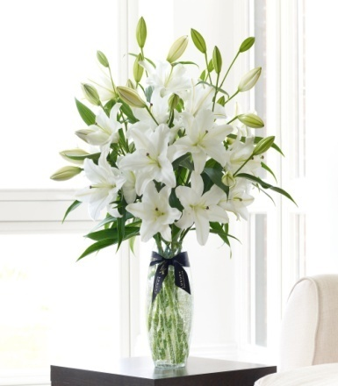 a). kratki vijek trajanja cvijeća
b). prejaki miris

- Ispod svake slike napiši pripadajući izraz: aranžirani svjećnjak, aranžman sa svijećama ili aranžman na stalku.

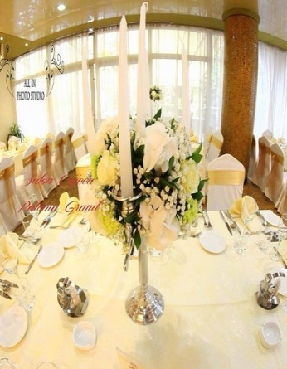

_______________________ _______________________ ___________________

- Nadopuni!
a). Kod aranžiranja svjećnjaka sa cvijećem u prvom planu treba biti ______________.
(svijećnjak ili cvijeće)
b). Za dekoraciju stola najbolje su ___________________ svijeće.
( jednobojne ili šarene)
- Zaokruži vrstu cvijeća sa jakim mirisom!
a).kala
b).lizijant
c).zumbul

- Zaokruži točne tvrdnje!
a). Svijeće u aranžmanima se koriste samo za blagdane
b). Tehničko pomagalo se može postaviti na svjećnjak
c). Svijeća se u aranžman može učvrstiti pomoću štapića i cvjećarske vrpce
d). Svijeće se mogu postaviti u aranžman u raznim položajima

- Nadopuni!
Svijeće za adventski vjenčić se učvršćuju na poseban ____________za __________.

- Zaokruži plodove koji se ne mogu koristiti za jesenske aranžmane!
a). ukrasne tikvice
b).klasovi žitarica
c). jagode
d).trešnje

- Nadopuni!
a). Plodovi su većinom ____________________ oblika.
(okruglog ili nepravilnog).
b). Plodovi se najčešće postavljaju ____________________aranžmana.
(u središte ili izvan centra)
c). Jabuku treba ____________________, a češer treba _____________________ kod
(užičati ili staviti na štapić) (užičati ili staviti na štapić)
postavljanja u aranžman.
- Za stolne aranžmane se mogu koristiti plodovi povrća. Zaokruži!
a). DA b). NE

- Girlanda je: (zaokruži)
a).svežanj cvijeća, lišća i plodova
b).lanac od cvijeća i lišća

- Zaokruži točne tvrdnje(može ih biti više)!
a). Girlande su lanci od cvijeća, listova ili plodova
b). Pletene girlande se rade tehnikom nabadanja
c). Nizana girlanda je tzv.havajska ogrlica od cvijeća
90. Girlande se danas koriste samo za blagdane
a). DA b). NE
91. Nizana girlanda se može izraditi nizanjem cvjetova i listova
a). DA b). NE

92. Kako se zove vrsta girlande na slici?
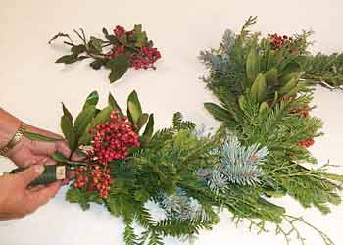_____________________________________

93. Kako se zove vrsta girlande na slici?
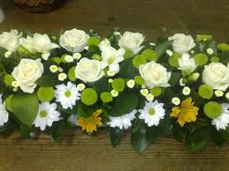________________________________________
94. Nadopuni:
Vrsta girlande koja se dobiva pletenjem ovlažene slame ili lika zove se _______________
95. Nadopuni:
Tričetvrtine okrugla vezana girlanda još se zove ___________________ girlanda.
96. Polukružna vezana girlanda se koristi za ukrašavanje: (zaokruži)
a). slika, stolica, spomenploča
b). stola i pozornica
c). vrata, stupova, jarbola

97. Podloga za vezana girlandu je: (zaokruži)
a). spužva
b). mahovina
c). uže ili žica

98. Koja girlanda ima duži vijek trajanja?
a). nizana
b). vezana
c). nabodena

99. Girlande se uvijek postavljaju simetrično (zaokruži)
a) DA b). NE

100. Na girlandi se ukras od drugačijeg zelenila, plodova i slično stavlja : (zaokruži)
a). na krajeve
b). na sredinu

